八戸駅周辺図

【会場までのアクセス・東北新幹線ご利用の場合】

◇下り・はやぶさ３号/東京（7：36）→大宮(8：02)→仙台(9：12)→

盛岡(9：56)→八戸（10：32）

◇上り・はやぶさ14号/青森（9：52）→八戸（10：15）

※八戸駅西口に配車する送迎バス(10：45出発)をご利用ください。

【会場までのアクセス・自家用車などご利用の場合】

◇八戸自動車道百石道路下田百石ICで降りてください。ICから

会場のおいらせ町立みなくる館までの所要時間は5分程度です。

申込者には、会場までの案内資料を後日送らせていただきます。

【その他】

・宿泊施設は、ユースホステル等を利用することから相部屋になります。あらかじめご了承いただきますようお願いします。

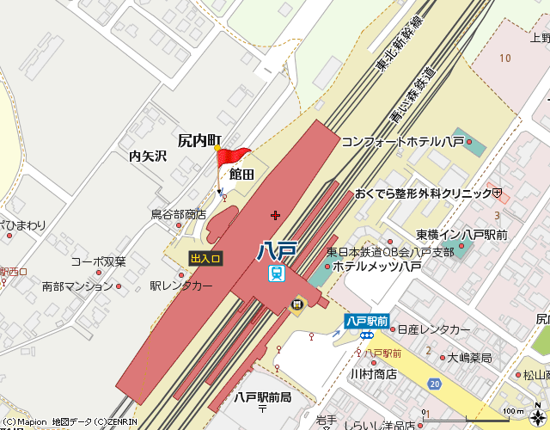

|  |  |  |  |  |  |  |  |  |
| --- | --- | --- | --- | --- | --- | --- | --- | --- |
| フ リ ガ ナ |  | | | | 参加者名簿へ  の掲載可否 | | | 可 ・ 否 |
| 氏　　　名 |  | | | |
| 所　　　属 |  | | | | | | | |
| 住　　　所 | 〒　　　－ | | | | | | | |
| 電　　　話 |  | | | | Ｆ　Ａ　Ｘ | | |  |
| E-mail |  | | | | | | | |
| 性　　　別  (宿泊者必須) | 男性　・　女性 | | | | | 年代 | 10・20・30・40・50・60・70歳代  （交流企画の参考にします） | |
| 会員種別 | 自治体学会会員　　　・　　　非会員 | | | | | | | |
| 参加費  (いずれかを○で囲んで下さい) |  | 宿泊なし | 8,000円 | 受講料、昼弁当2回、夜のＢＢＱ懇親会、バス送迎。 | | | | |
|  | 宿泊あり | 12,000円 | 上記に宿泊(相部屋)、朝食が加わります。 | | | | |
| ※この欄は、質問事項や自身の課題の記入、その他問合せに活用ください。 | | | | | | | | |

※住所・氏名・電話・FAX・電子メールなど個人情報は、当企画に関するご連絡以外には使用しません。

※参加者名簿の掲載を可とした場合の掲載事項は、氏名・所属・住所(市町村名まで)です。

自治立志塾in東北・おいらせ町　参加申込書

**Email:jigakutohoku@yahoo.co.jp/Fax:0178-56-4268**　　【申込期限：6月12日】